# ใบงานการทดลองที่ 6 เรื่อง การเขียนโปรแกรมเชิงวัตถุร่วมกับคลาสทางคณิตศาสตร์

## จุดประสงค์ทั่วไป

### รู้และเข้าใจในการติดต่อกับผู้ใช้ และ การติดต่อระหว่างงาน

### รู้และเข้าใจในการสร้างโปรแกรมเชิงวัตถุโดยใช้ภาษาโปรแกรมเชิงวัตถุใหม่ๆ

## เครื่องมือและอุปกรณ์

เครื่องคอมพิวเตอร์ 1 เครื่อง ที่ติดตั้งโปรแกรม Eclipse

## ทฤษฎีการทดลอง

### ก่อนที่จะส่งข้อมูลจากฟอร์ม 1 ไปยังฟอร์ม 2 ควรมีการเตรียมตัวอย่างไรก่อน ?

สร้างหน้าแบบบ ฟอร์มทั้ง 2 อันก่อนหลังจากนั้นให้สร้าง ฟังก์ชั่น เพื่อเชื่อมไปยัง อีกแบบฟอร์มหนึ่ง

### ฟังก์ชันเรียกตัวเองคืออะไร? อธิบายพร้อมยกตัวอย่างประกอบ

การที่ function เรียกใช้ตัวมันเองวนไปเรื่อย ๆ จนกว่าจะถึง break case คือหยุดเรียก function โดยมันเป็นรูปแบบการ loop รูปแบบหนึ่ง

Int factorial(n){

If(n == 1)

Return 1;

else

X(factorial(n-1))

}

## ลำดับขั้นการปฏิบัติการ

### จงสร้าง Window Builder ในโปรแกรม Eclipse เพื่อสร้างโปรแกรมจำลองการทำงานเพื่อหาค่าของ Factorial ผ่านแบบจำลองแบบ Recursion บนโครงสร้างข้อมูลแบบ Stack โดยโปรแกรมจะมีการทำงานอยู่ 2 ฟอร์ม และมีลักษณะการทำงานดังต่อไปนี้

#### ฟอร์ม 1 โดยจะมีปุ่มเพื่อให้ผู้ใช้กด และเรียกหน้าต่าง ฟอร์ม 2 ขึ้นมา

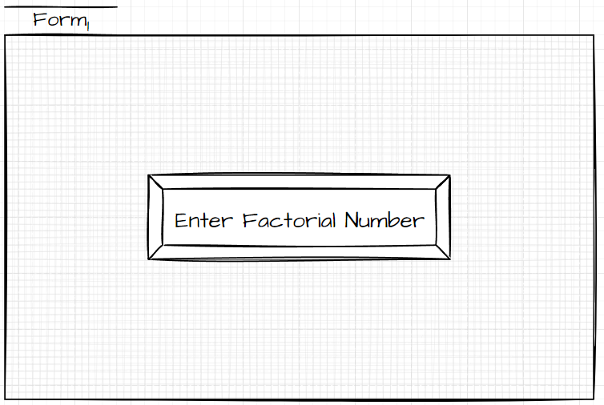

#### ฟอร์ม 2 เป็นหน้าต่างใหม่ที่เตรียมให้ผู้ใช้กรอกเลขที่ต้องการหาค่า Factorial ลงไปในช่อง Textbox โดยที่ผู้ใช้จะถูกจำกัดให้กรอกได้เฉพาะเลข 1 ถึง 5 เท่านั้น

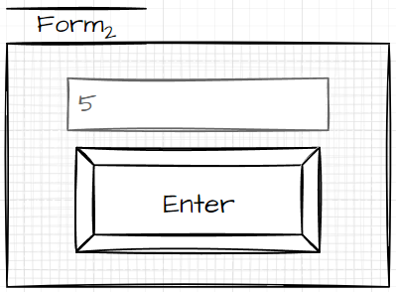

#### เมื่อกรอกข้อมูลในฟอร์ม 2 เสร็จแล้ว และกดปุ่ม Enter โปรแกรมจะนำเลข 5 ที่ได้จากช่อง Textbox ในฟอร์ม 2 ส่งค่ากลับไปยังฟอร์ม 1 อีกครั้ง และแสดงตัวเลขนั้นในช่องก่อนนำข้อมูล Push เข้าไปใน Stack เมื่อกดปุ่ม Run ทางด้านซ้ายล่าง ให้โปรแกรมทำการ Push ข้อมูล 5! เข้าไปใน Stack

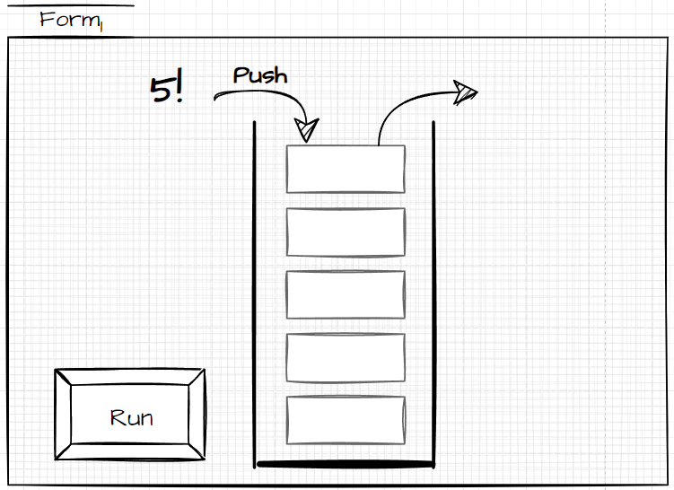

#### หลังจากกดปุ่ม Run เลข 5! จะเข้าไปอยู่ภายใน Stack และจะมีเลข 4! ที่รออยู่ในตำแหน่งรอ Push เข้าไปใน Stack ดังนั้นหากด้านบนสุดของ Stack ยังไม่ใช่เลข 1! เมื่อกดปุ่ม Run ระบบก็จะค่อยๆ นำข้อมูลเข้าไปใน Stack เรื่อยๆ

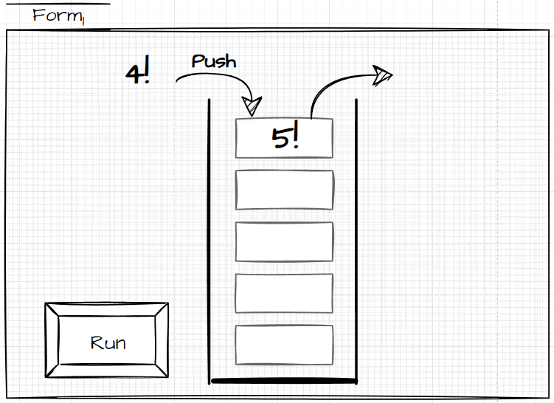

#### เช่นเดียวกันกับกรณีเมื่อครู่ หลังกดปุ่ม Run เลข 4! ก็จะถูก Push เข้าไปใน Stack ในตำแหน่งด้านบนสุด

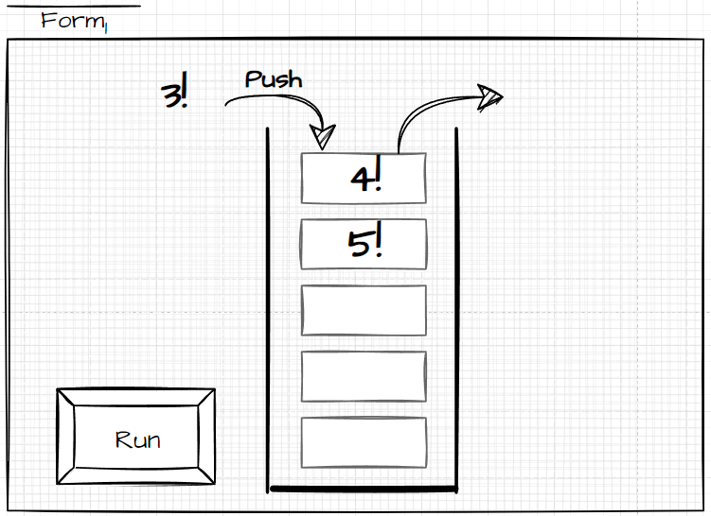

#### เช่นเดียวกันกับกรณีเมื่อครู่ หลังกดปุ่ม Run เลข 3! ก็จะถูก Push เข้าไปใน Stack ในตำแหน่งด้านบนสุด

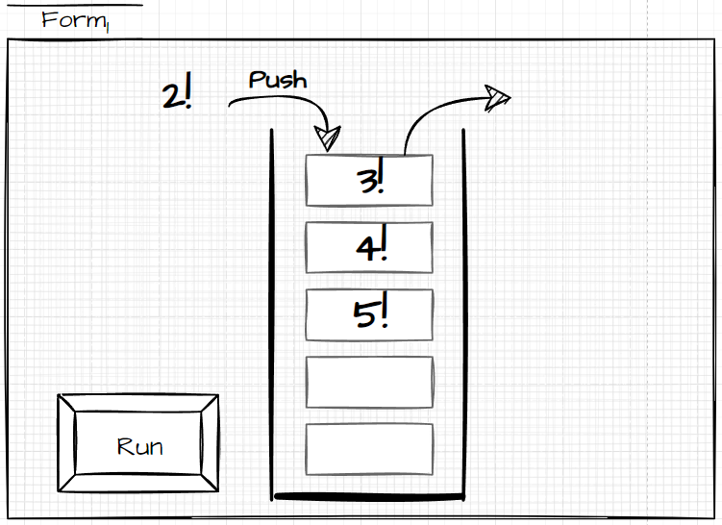

#### เช่นเดียวกันกับกรณีเมื่อครู่ หลังกดปุ่ม Run เลข 2! ก็จะถูก Push เข้าไปใน Stack ในตำแหน่งด้านบนสุด

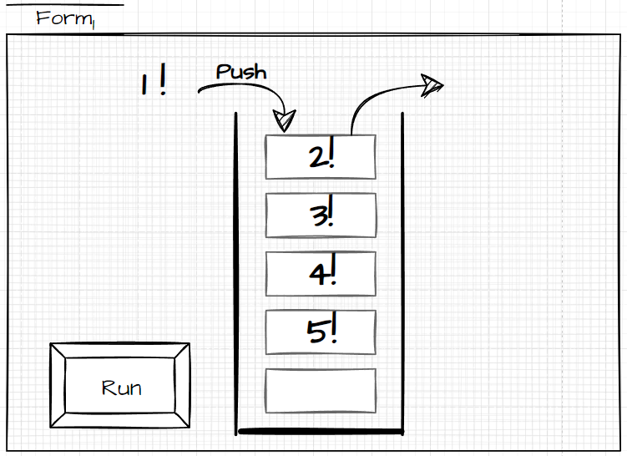

#### ทีนี้หลังจาก Push เลข 1! เข้าไปในระบบ จากกฎที่ว่า 1! = 1 ดังนั้นทำให้เราสามารถหาคำตอบของ 1! ได้ และเมื่อได้คำตอบ ให้ทำการ Pop เลข 1! ออกมา และใส่ไว้ในตัวแปร Fac พร้อมทั้งแสดงออกมาผ่านทาง Label เพื่อให้ผู้ใช้เห็นผลการคูณของชุดตัวเลข

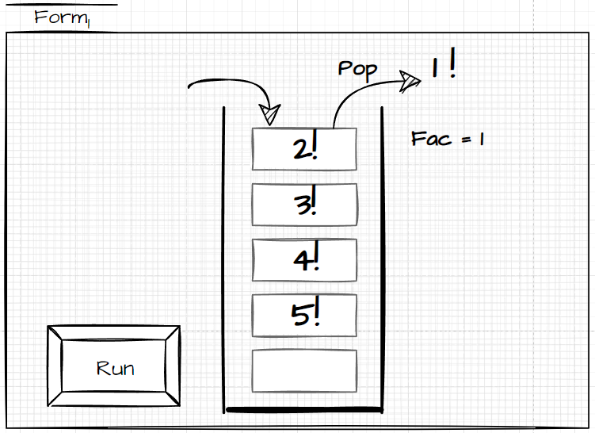

#### เมื่อกดปุ่ม Run อีกรอบ ระบบก็จะ Pop ตัวเลขบนสุดของ Stack ออกมา แล้วนำไปคูณค่า Fac ให้ผู้ใช้เห็นดังรูป

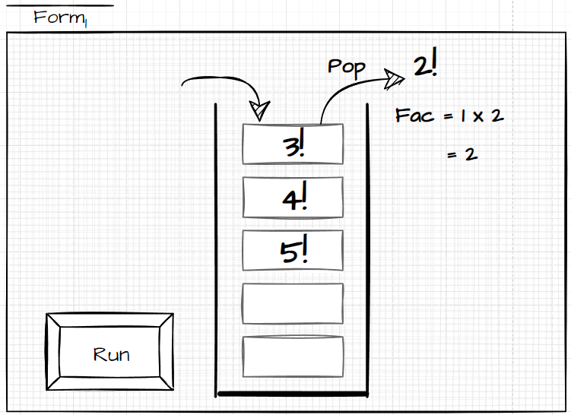

#### เมื่อกดปุ่ม Run อีกรอบ ระบบก็จะ Pop ตัวเลขบนสุดของ Stack ออกมา แล้วนำไปคูณค่า Fac ให้ผู้ใช้เห็นดังรูป

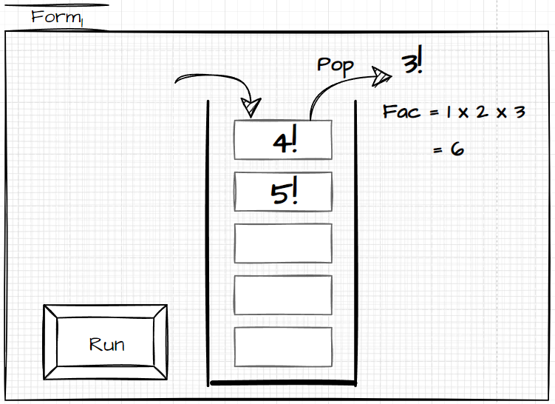

#### เมื่อกดปุ่ม Run อีกรอบ ระบบก็จะ Pop ตัวเลขบนสุดของ Stack ออกมา แล้วนำไปคูณค่า Fac ให้ผู้ใช้เห็นดังรูป

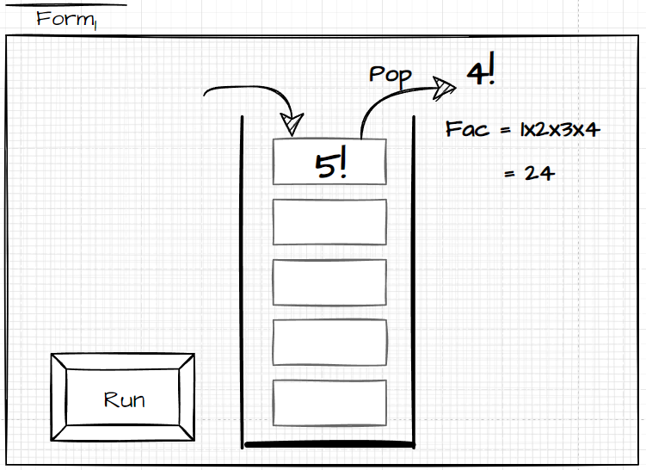

#### เมื่อกดปุ่ม Run อีกรอบ ระบบก็จะ Pop ตัวเลขบนสุดของ Stack ออกมา แล้วนำไปคูณค่า Fac ให้ผู้ใช้เห็นดังรูป และเมื่อถึงค่าสุดท้าย จะต้องปรากฏคำว่า “Finish” ขึ้นดังรูปด้วยเช่นกัน

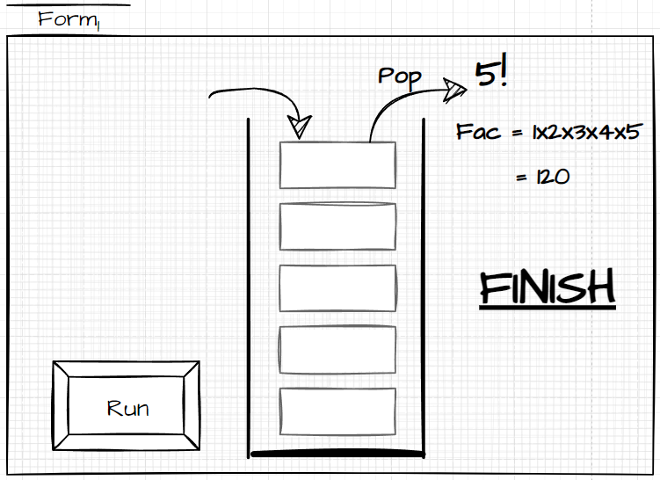

### จงเขียนโค้ดโปรแกรมที่อยู่ภายในปุ่ม Run

|  |
| --- |
| โค้ดโปรแกรมภายในปุ่ม Run |
| Button btnRun = **new** Button(fm1, SWT.***NONE***);  btnRun.addSelectionListener(**new** SelectionAdapter() {  @Override  **public** **void** widgetSelected(SelectionEvent e) {  **if**(backward) {  **if**(*i* > 1) {  lbPush.setText((*i*-1) + "! Push");  } **else** {  lbPush.setText("");  }  lbPop.setText("");  } **else** {  lbPush.setText("");  lbPop.setText("Pop " + (*i*-1) + "!");  **switch**(*i*-1) {  **case** 1:  facAns.setText("Fac\t= 1\n\t= " + (ans = fac(*i*-1)));  **break**;  **case** 2:  facAns.setText("Fac\t= 1x2\n\t= " + (ans = fac(*i*-1)));  **break**;  **case** 3:  facAns.setText("Fac\t= 1x2x3\n\t= " + (ans = fac(*i*-1)));  **break**;  **case** 4:  facAns.setText("Fac\t= 1x2x3x4\n\t= " + (ans = fac(*i*-1)));  **break**;  **case** 5:  facAns.setText("Fac\t= 1x2x3x4x5\n\t= " + (ans = fac(*i*-1)));  **break**;  }  }  btnRun.setBounds(54, 213, 75, 25);  btnRun.setText("Run");    label_line1.setVisible(false);  label_line2.setVisible(false);  label_line3.setVisible(false);  lbStack1.setVisible(false);  lbStack2.setVisible(false);  lbStack3.setVisible(false);  lbStack4.setVisible(false);  lbStack5.setVisible(false);  lbPush.setVisible(false);  lbPop.setVisible(false);  facAns.setVisible(false);  btnRun.setVisible(false); |

## สรุปผลการปฏิบัติการ

สามารถสร้าง Window Builder ในโปรแกรม Eclipse และสร้างโปรแกรมจำลองการทำงานเพื่อหาค่าของ Factorial ผ่านแบบจำลองแบบ Recursion บนโครงสร้างข้อมูลแบบ Stack โดยโปรแกรมจะมีการทำงานอยู่ 2 ฟอร์มได้

## คำถามท้ายการทดลอง

### ฟังก์ชันการทำงานใน Stack ควรมีอะไรบ้าง?

Stack Pointer และ Stack Element

### การคำนวณ Factorial มีสูตรว่าอย่างไร ?



### หลักการสร้าง Recursion คืออะไร?

คือ

**วิธีการ (1) – เพียงแค่เพิ่มทีละตัว**

**f(n) = 1 + 2 + 3 +……..+ n**

**วิธีการ (2) – การเพิ่มแบบเรียกซ้ำ**

**f(n) = 1 n=1**

**f(n) = n + f(n-1) n>1**

### ข้อควรระวังในการส่งข้อมูลข้ามฟอร์มคืออะไร ?

ควรใช้ฟังก์ชั่นหรือแมดทอธที่เหมือนกัน